Развитие фонематического слуха
Умение различать, анализировать и синтезировать звуки речи называется фонематическим слухом.
При несформированности этой способности ребёнок не понимает смысла сказанного, слыша не совсем то, что прозвучало на самом деле. Потом он продолжает путать близкие по звучанию звуки при их звуковом воспроизведении и при письме. Это может привести к сложности при обучении чтению и письму в дальнейшем.
Говорить? Слышать!
Нельзя научиться мыслить и говорить, не научившись правильно воспринимать звуки речи. Сначала развивается умение различать неречевые (бытовые, природные) шумы, голоса людей и животных, соотносить звуки с их источником. Это крайне важный этап и отнестись к неречевому развитию нужно серьёзно.
Экспериментируйте в окружающем мире- «ищите» звуки в предметах. Топайте, шуршите, стучите, хлопайте- громче и тише, быстрее и медленнее. Пусть дети пробуют мир «на звук». Бумага и целлофановый пакет шуршат по-разному, стеклянный стакан и фаянсовая кружка издадут разные звуки при постукивании металлической ложкой. С детьми можно играть в «Жмурки» с колокольчиком, предлагая рукой показывать сторону, откуда идет звук.
Ритм всему голова!
Ритмические слух и память тоже очень важны в неречевом, а значит и речевом развитии. Варианты выполнения ритмических заданий: отстукивать ритм по столу каждой рукой по отдельности, двумя вместе хлопать в ладоши, топать ногами. Ребёнок может это делать по очереди со взрослым, повторяя за вами ритмический рисунок.
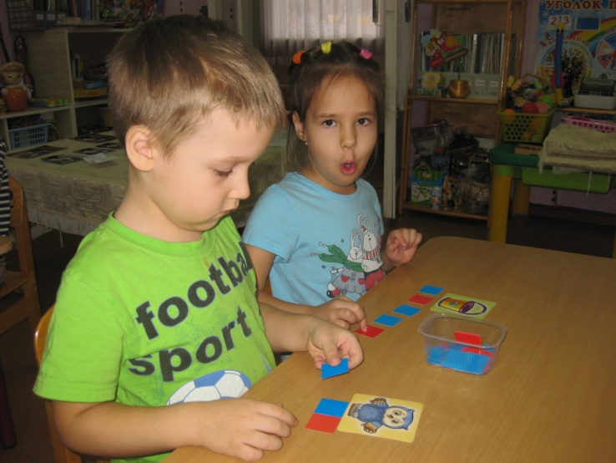
Игры с голосом.
Учите слушать, слышать и воспроизводить звуки, слоги и слова. Можно играть в любимые сказки, поочередно на разные лады говоря за действующих лиц; рассказывать стихи, одновременно прохлопывая в ладоши на каждый слог. «Живым» вариантом угадывания голосов может стать игра «Кто позвал?»: водящему закрывают глаза повязкой и кто- нибудь из игроков зовёт водящего по имени, тот должен угадать, кто его позвал.
Существует множество упражнений, способствующих развитию фонематического восприятия- способности ребёнка устанавливать, какие звуки слышны в слове, определять порядок их следования и их количество. Немного игр, немного родительского усердия и Вашему ребёнку не придется чувствовать себя «чужим» среди своих. Общаться и письменно, и устно, будет для него одним удовольствием.
Развивать фонематический слух, речевое внимание детей можно при помощи игр:
«Назови звук» (в кругу с мячом)
Ведущий бросает мяч ребенку и называет слово, интонационно выделяя какой-либо звук. Ребёнок называет выделенный звук и перебрасывает мяч обратно.
«Найди пару»
Ребёнку предлагается картинка. Он должен найти картинку, на которой название предмета начинается с того же звука.
«Отгадай загадку»
Перед ребёнком ряд картинок: лодка, утка, кукла, лук (последняя- обратной стороной). Какое слово получится, если произнести первые звуки слов- названий и сложить их (ЛУК).
Другой ряд: морковь, аист, курица, мак (последняя- обратной стороной). Ребёнок, отгадав слово, объясняет как он это сделал.
«Услышишь- хлопни!»
Взрослый произносит ряд звуков (слогов, слов), ребенок, услышав определенный звук, хлопает в ладоши.
«Кто больше?»
Ребенок подбирает слова, начинающиеся на заданный звук, повторы недопустимы.
«Зоркий глаз»
Ребенок должен найти в окружающей обстановке предметы, в названии которых есть заданный звук, определить его место в слове.
«Художник»
Нарисовать картинки на указанный звук в начале, в середине, в конце слова.

«Звуковые цепочки»
Вы с ребёнком по очереди называете слова, каждое из которых начинается с того звука, которым закончилось предыдущее.
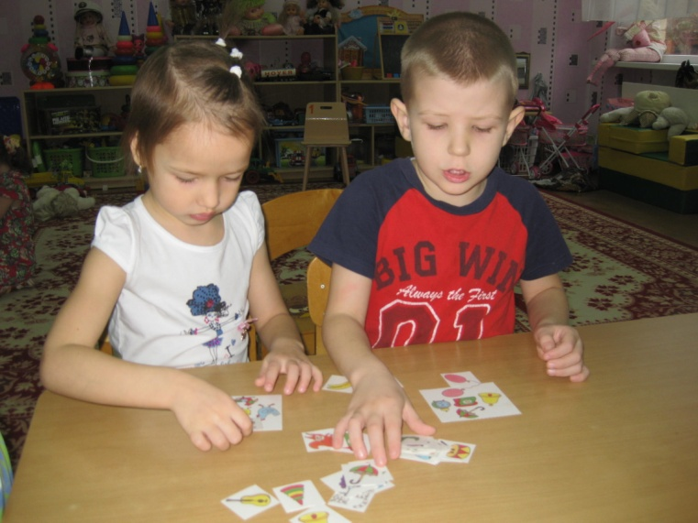
«Повтори и прибавь»
Первый играющий произносит слово, второй, повторяя его добавляет своё и т.д. Каждый участник увеличивает ряд на одно слово. Например: на звук «Ж»
Жук
Жук, Жаба
Жук, Жаба, уЖи
Жук, Жаба, уЖи, еЖи, и т.д.
«Кто лишний?»
Вы произносите несколько слов, которые за исключением одного, сходны по звуковому составу. Ребёнок должен услышать и назвать лишнее: МАК- БАК- ТАК- БАШМАК; СЫР-СОР- БОР- ПРИБОР и т.д.
Муниципальное автономное дошкольное образовательное учреждение
центр развития ребенка – детский сад № 18
города Кропоткин муниципального образования Кавказский район

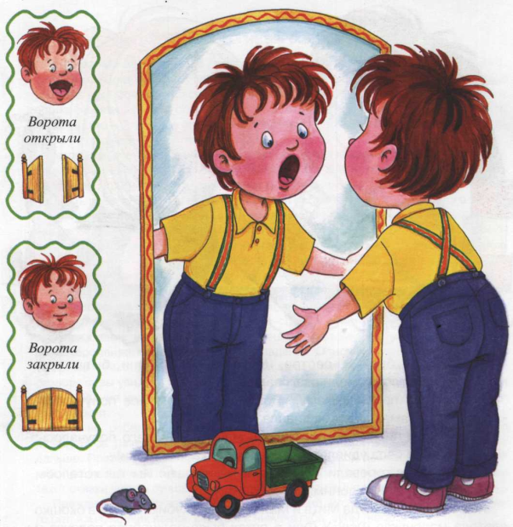
РАЗВИТИЕ ФОНЕМАТИЧЕСКОГО СЛУХА
(Старший возраст)
Составили воспитатели:
Гребенюк С.Н.
Василенко Н.А.

2016 г.

